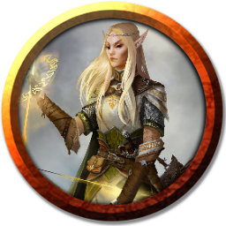**Возраст: ???**

**Раса: Высший эльф**

**Место рождение: ???**

**Профессия: Святая лучница**

**Хобби: ???**

**Отношения с фракциями: ???**

**Религия: Астофель**

**Предыстория: ???**

**Сюжет**

**Первая встреча**

Первая наша встреча с Аделин произошла на севере от Малого Дорана, когда мы отправились по просьбе Матери (верховной жрицы церкви) ей на помощь с охотой, чтобы наловить м’яса к празднику освобождения.

Во время знакомства мы узнали, что она родом не из Малого Дорана, а также что большинство жрецов и остатки паладинов из Малого Дорана, отправились на юг, также и часть городской стражи.

Мы помогли ей наловить кабанов, а также сразиться с кабаном, порожденным Огру, после этого мы вырезали бивни кабана, попрощались и вернулись в город.